NOM DE L’ENTREPRISE | 20XX – 20XX

Poste occupé, Ville

Tâches :
      - xxxxxxxxxxxxxxxxxxxxxx xxxxxxxxxxxxxxxxxxxxxxxxxxxxxx
      - xxxxxxxxxxxxxxxxxxxxx xxxxxxxxxxxxxxxxxxxxxxxxxxxxx
      - xxxxxxxxxxxxxxxxxxxxxxxxxxxxxxxxxxxxxxxxxxxxxxxx
      - xxxxxxxxxxxxxxxxxxxxxxxxxxxxxxxxxxxxxxxxxxxxxxxxxxxxxx

NOM DE L’ENTREPRISE | 20XX – 20XX

Poste occupé, Ville

Tâches :
      - xxxxxxxxxxxxxxxxxxxxxx xxxxxxxxxxxxxxxxxxxxxxxxxxxxxx
      - xxxxxxxxxxxxxxxxxxxxx xxxxxxxxxxxxxxxxxxxxxxxxxxxxx
      - xxxxxxxxxxxxxxxxxxxxxxxxxxxxxxxxxxxxxxxxxxxxxxxx
      - xxxxxxxxxxxxxxxxxxxxxxxxxxxxxxxxxxxxxxxxxxxxxxxxxxxxxx

NOM DE L’ENTREPRISE | 20XX – 20XX

Poste occupé, Ville

Tâches :
      - xxxxxxxxxxxxxxxxxxxxxx xxxxxxxxxxxxxxxxxxxxxxxxxxxxxx
      - xxxxxxxxxxxxxxxxxxxxx xxxxxxxxxxxxxxxxxxxxxxxxxxxxx
      - xxxxxxxxxxxxxxxxxxxxxxxxxxxxxxxxxxxxxxxxxxxxxxxx
      - xxxxxxxxxxxxxxxxxxxxxxxxxxxxxxxxxxxxxxxxxxxxxxxxxxxxxx

NOM DE L’ENTREPRISE | 20XX – 20XX

Poste occupé, Ville

Tâches :
      - xxxxxxxxxxxxxxxxxxxxxx xxxxxxxxxxxxxxxxxxxxxxxxxxxxxx
      - xxxxxxxxxxxxxxxxxxxxx xxxxxxxxxxxxxxxxxxxxxxxxxxxxx
      - xxxxxxxxxxxxxxxxxxxxxxxxxxxxxxxxxxxxxxxxxxxxxxxx
      - xxxxxxxxxxxxxxxxxxxxxxxxxxxxxxxxxxxxxxxxxxxxxxxxxxxxxx

DIPLOMAS Y HOBBIES

Formaciones : Diplomados, Congresos, xxxxxxxxxx xxxxxx xxxxxxxxx xxxxxxxxxxxxxxxxx
Hobbies: xxxxxxxxxxxxxxxxxxxxxxxxxxxxxx

EXPÉRIENCE PROFESSIONNELLE

PRÉNOM NOM
PROFIL

POSTE OCCUPÉ OU RECHERCHÉ

Xxxxxxxxxxxxxx xxxx xxxx xxxxx xxxxxxxx xxxxxxx xxxxxx xxxxxx xxxx xxxxxxx xxxxx xxxx xxxx xxxxxx xxxxx xxxx xxxx xxxx xxxx xxxx xxxx xx xxx xxx xxx xx x xxxxxxxxxxxxxxxxx xxxxxx xxxxxxx xxxxxxxx xxxxxxx xxxxxx xxxxxx xxxx xxxxxxx xxxxx




©AZURIUS – Modelos-de-curriculum.com
Années | Ville-Pays

Diplôme obtenu
Université, lycée ou école

Années | Ville-Pays

Diplôme obtenu
Université, lycée ou école
FORMATION
Français : Bilingue
Anglais : Courant
Espagnol : Débutant
LANGUES
- Google Drive
- Travail en équipe
- Management
- Gestion de crise
- SEO
COMPÉTENCES
06 06 06 06 06

nom.prenom@gmail.com

Ville, pays

CONTACT
- Natation
- Tennis en compétition
- Lecture et théâtre
CENTRES D’INTÉRÊT
Cher(e) Candidat(e),

Augmente tes chances de trouver un emploi dans une grande entreprise grâce aux modèles de CV pour professionnel de chez AttractiveCV. Modèles idéals pour toute candidature pour un poste à responsabilité.

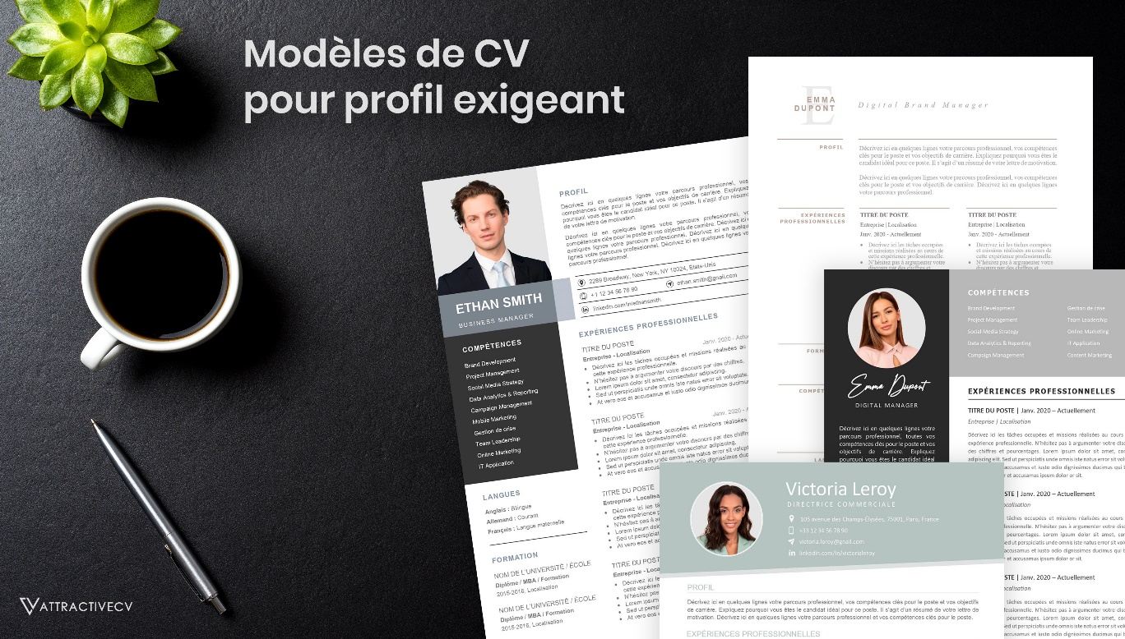
Chaque modèle inclus : 1 CV haute résolution + 1 lettre de motivation + 1 pack d’icônes
➔ Faites la différence avec un modèle de CV pour professionnel : attractivecv.com

Tu auras certainement besoin d’accompagner ton CV d’une Lettre de motivation :
- Exemples de Lettre de Motivation
- Modèles de Lettre de Motivation
- Comment Faire une Lettre de Motivation

COPYRIGHT - VEUILLEZ LIRE CE MESSAGE
©Ces modèles de CV et lettres gratuits sont la propriété d'AZURIUS S.L. Vous pouvez les télécharger et les modifier librement pour votre usage personnel et à des fins non commerciales seulement. Ces modèles, exemples et leurs dérivés ne peuvent en aucun cas être revendus. Ces documents, ou toute partie de ceux-ci ne peuvent être copiés, reproduits, distribués, utilisés ou réaffichés dans d'autres sites web sans le consentement préalable et écrit d’AZURIUS S.L.
N'oubliez pas de supprimer cette information copyright avant de modifier et d'imprimer votre CV. Pour toute question, écrivez à contact@modeles-de-cv.com.
Découvrez plus de modèles de CV sur www.modeles-de-cv.com

